 |  | 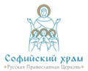
Дорогие братья и сестры!

У Софийского храма есть телеграм-канал, на страницах которого Вы найдете актуальные новости из жизни нашего Прихода, расписание богослужений, анонсы мероприятий, наставления святых отцов, проповеди настоятеля, а также иную полезную для Вас информацию

 | Прием пожертвований на уставную деятельность Софийского храма принимаются по QR-коду либо по реквизитам:
 | 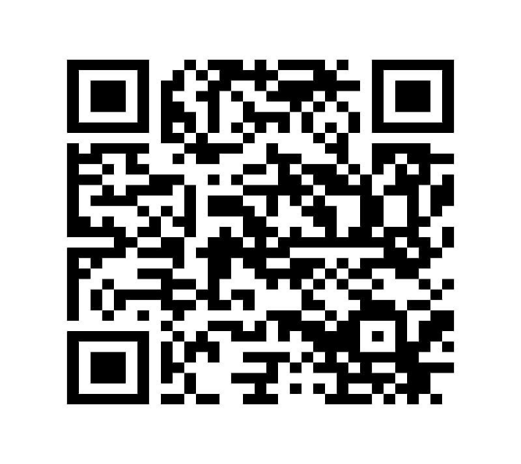 |  | Местная религиозная организация «Православный приход Сергиевского храма п. Нагорное Пушкинского округа Сергиево-Посадской епархии Русской Православной Церкви (Московский Патриархат)»  Адрес: Московская область, п. Нагорное, мкр. Благово, д.64  ОГРН 1115000002040, ИНН 5038998027, КПП 503801001  БАНК: ПАО СБЕРБАНК  р/с 40703 810 3 4000 0007921  к/с 30101 810 4 0000 0000225  БИК 044525225
Настоятель - иерей Цешковский Виктор Васильевич
тел. 8 916 831 78 49

